《Java程序设计》课程设计说明书

java简易俄罗斯方块

班 级： | 物联2301 | 组 别： | 第七组
组 长： | 陈哲 | 学 号： | 23020440130
组 员 1： | 李宁 | 学 号： | 23020440121
组 员 2： | 罗嘉棋 | 学 号： | 23020440134
组 员 3： | 戴哲源 | 学 号： | 23020440131
成 绩：

摘 要

本项目基于Java语言和Swing图形库实现了经典的俄罗斯方块游戏。项目采用模块化设计，分为主程序入口、主窗口、核心游戏逻辑、方块预览、数据模型和数据持久化等模块。游戏支持方块的移动、旋转、加速下落、消行计分、排行榜、存档/读档、倒计时等功能，界面友好，交互流畅。通过本项目，巩固了Java面向对象编程、GUI事件处理、定时器驱动、文件IO与序列化等知识点，适合作为Java课程设计或综合实践案例。

关键词 结课论文；计算机；java结课设计；俄罗斯方块小游戏

ABSTRACT

This project implements the classic Tetris game using Java language and the Swing graphics library. The project adopts a modular design, divided into main program entry, main window, core game logic, block preview, data model, and data persistence modules. The game supports features such as block movement, rotation, accelerated descent, line clearance scoring, leaderboard, save/load progress, and countdown. The interface is user-friendly with smooth interactions. Through this project, knowledge points such as Java object-oriented programming, GUI event handling, timer-driven mechanisms, file I/O, and serialization were reinforced, making it suitable for Java course design or comprehensive practice cases.

Key words Final project paper; computer; Java final design; Tetris mini-game

目 录

一、课题设计任务 3
二、任务分析 4
三、概要设计（总体设计） 4
3.1 功能模块划分 4
3.2 模块调用关系图 4
下图清晰地展示了项目中主要类（模块）之间的调用和依赖关系。 4
3.3 程序总体流程图 5
四、详细设计 5
4.1 数据逻辑结构 5
4.2 数据存储结构 6
4.3 各模块流程图及算法 6
五、测试 7
六、课程设计心得 7
七、参考文献 8
八、附录（源代码） 8

一、课题设计任务
本次课程设计的主要任务是使用Java语言和Swing图形库，开发一款功能完善、界面友好的经典俄罗斯方块游戏。该游戏旨在巩固和实践Java面向对象编程、GUI事件处理、多线程（Timer实现）、数据持久化等核心知识点。
具体需要完成的功能要求如下：

  - 基本游戏流程：实现方块的随机生成、从顶部下落、通过键盘左右移动和旋转方块、加速下落以及直接"瞬移"到底部的功能。
  - 游戏规则实现：当方块落到底部或与其他方块碰撞后，能够自动固定。当一行被方块完全填满时，该行自动消除并计分。
  - 计分与等级系统：根据一次性消除的行数给予不同奖励分数（例如，消除四行"Tetris"获得高分）。随着分数的增加，游戏速度（方块下落速度）应相应提升，增加游戏挑战性。
  - 用户界面与交互：设计直观的游戏主界面，包括游戏主区域、显示下一个方块的览区、当前分数和状态信息栏。提供"新游戏"、"暂停/继续"、"退出"等基本操作。
  - 数据持久化：
实现游戏进度的保存和加载功能，允许玩家中断游戏后能从上次的进度继续。
建立一个本地排行榜，记录高分玩家的姓名和分数，并在游戏结束后更新。
  - 用户体验优化：增加游戏开始前的倒计时功能，并在游戏结束时提供清晰的提示信息和重新开始的选项。

二、任务分析
要完成上述任务，需要将整个系统分解为几个逻辑上独立但相互协作的部分。首先，选用Java Swing作为GUI工具包，因为它包含在标准Java库中，无需额外配置，并且能够满足本项目的全部界面需求。项目构建采用Maven进行管理，便于标准化构建流程和未来可能的依赖扩展。
整个任务的处理过程可以分析如下：

- 表现层 (UI Layer)： 使用 JFrame 作为主窗口，JPanel 作为核心画布。通过重写 paintComponent 方法来绘制游戏棋盘、方块等所有视觉元素。利用 KeyListener 监听键盘输入，实现用户交互。UI布局采用Swing的布局管理器（如 BorderLayout）进行组织。

- 逻辑层 (Logic Layer)： 游戏的核心循环不应阻塞UI线程，因此采用 javax.swing.Timer 来驱动方块的定时下落，保证了良好的事件调度。游戏逻辑，如方块的移动、旋转、碰撞检测和消行计分，将封装在核心的游戏面板类中，作为主要算法实现。

- 数据层 (Data Layer)： 游戏中的实体，如方块（Block）和游戏状态（GameData），将被抽象为独立的Java类。方块的形状使用二维数组表示。对于数据持久化，采用两种策略：对于结构化的游戏存档，使用Java的序列化机制，将整个游戏状态对象写入二进制文件；对于排行榜，则使用易于读写的纯文本文件。

三、概要设计（总体设计）

3.1 功能模块划分
根据任务分析，项目可以划分为以下几个核心功能模块：

- 主程序入口模块 (Main.java): 负责安全地启动Swing应用。
- 游戏主窗口模块 (TetrisGame.java): 程序的顶层框架，负责UI组件的整合与布局，以及菜单事件的高层协调。
- 核心游戏逻辑模块 (TetrisPanel.java): 实现游戏主循环、画面绘制、键盘事件处理、碰撞检测、计分等所有核心玩法。
- 方块预览模块 (NextBlockPanel.java): 一个独立的UI组件，用于显示下一个方块。
- 数据模型模块 (Block.java, GameData.java, HighScoreEntry.java): 定义游戏中的基本数据结构。
- 数据持久化模块 (HighScoreManager.java 及 TetrisGame中的序列化方法): 负责将游戏数据写入文件和从文件读取。

3.2 模块调用关系图

下图清晰地展示了项目中主要类（模块）之间的调用和依赖关系。

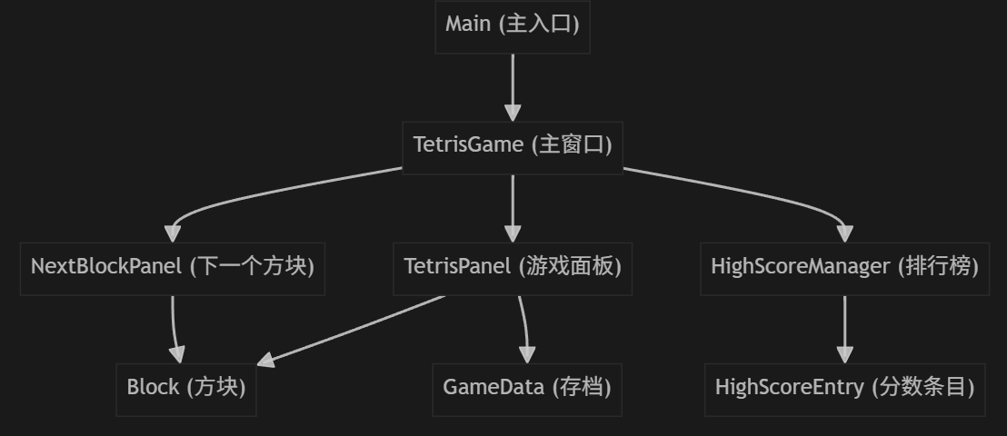

3.3 程序总体流程图
程序从启动到结束的宏观流程如下图所示。

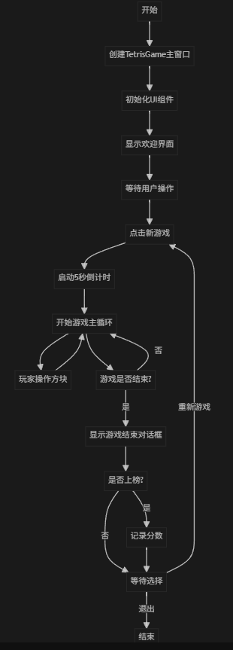

四、详细设计
  - 数据逻辑结构
    - Block (方块)描述一个俄罗斯方块。
包含一个二维整型数组代表其形状，一个整型值代表其颜色索引。
Block(shape, color): 构造函数，创建一个指定形状和颜色的方块。
rotate(): 核心算法，通过矩阵变换返回一个新的旋转90度后的形状数组。
randomBlock(): 静态工厂方法，从预定义的7种形状中随机返回一个方块实例。

    - GameBoard (游戏棋盘)描述游戏主区域的状态和行为，此ADT的实现主要分布在 TetrisPanel 类中。
一个20x10的二维整型数组，0表示空格，非0表示已固定方块的颜色索引。
canMove(row, col, shape): 碰撞检测算法，判断指定形状能否移动到目标位置。
mergeBlock(): 将当前活动方块的颜色信息写入棋盘数组中，使其固定。
clearLines(): 检查并消除所有满行，并返回消除的行数。

4.2 数据存储结构
程序中主要的数据结构和全局变量（类成员变量）如下：
- TetrisPanel 类:
int[][] board: 存储整个游戏棋盘的状态。
Block currentBlock: 当前正在下落的方块对象。
int curRow, curCol: 当前方块的左上角在棋盘上的行、列坐标。
int score: 当前游戏得分。
boolean running, paused, gameOver: 控制游戏状态的布尔标志。
javax.swing.Timer timer: 驱动游戏循环的定时器。
GameData 类 (用于序列化):与 TetrisPanel 中的核心状态变量类似，用于整体打包保存。
- Block 类:
int[][] shape: 定义方块形状。
int colorIndex: 颜色索引。

4.3 各模块流程图及算法
碰撞检测算法 canMove()
这是游戏的核心算法之一，用于判断方块是否可以移动到新的位置。
- 遍历活动方块形状数组 `shape` 的每一个格子。
- 如果当前格子是方块实体（值不为0）：
- 计算该格子在游戏棋盘上的绝对坐标 (nr = targetRow + r, nc = targetCol + c)。
- 检查该绝对坐标是否超出棋盘边界（上、下、左、右）。如果越界，则表示不能移动，返回 false。
- 检查棋盘对应位置 board[nr][nc] 是否已经有固定的方块（值不为0）。如果有，则表示碰撞，不能移动，返回 false。
- 如果遍历完所有实体格子都没有触发上述两种情况，则表示可以移动，返回 true。

游戏主循环流程图 (`handleGameTick`)
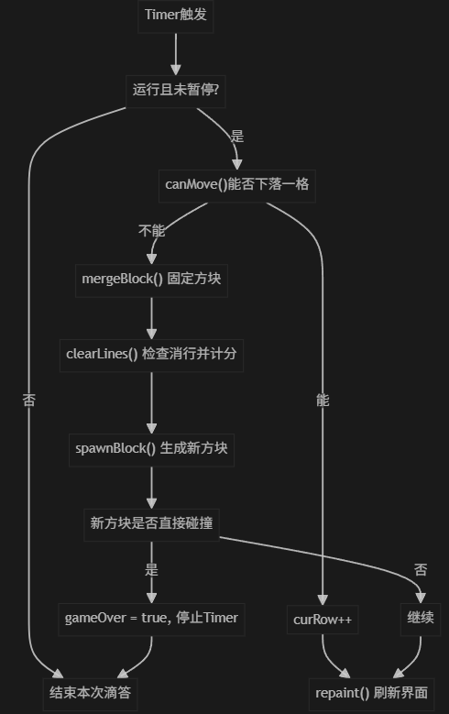

五、测试
为确保程序的稳定性和功能的完整性，我们进行了一系列的功能测试。测试主要采用黑盒测试方法，模拟真实玩家的操作。

- 基本功能测试：
方块移动：测试左、右、下、旋转键是否正常工作，边界检测是否准确。
方块瞬移：测试空格键是否能让方块立即落到底部正确位置。

- 游戏逻辑测试：
消行与计分：分别测试消除1、2、3、4行时，行是否被正确消除，上方方块是否下移，分数是否按规则增加。
游戏结束：测试当方块堆叠到顶端时，游戏是否能正确结束并弹出提示。

- 高级功能测试：
暂停/继续：反复测试暂停功能是否能冻结游戏，继续后是否恢复正常。
保存/加载：在不同游戏局面下（如下落中、刚生成等）进行保存，退出后重新加载，检查游戏状态是否被完整还原。
排行榜：在游戏结束后，测试高分能否正确记录到排行榜，姓名输入是否正常，排行榜显示是否正确。

- 测试结论：经过多轮测试，所有设计的功能均能正常运行。程序表现稳定，未发现重大逻辑错误或崩溃现象，达到了课程设计的预期目标。

六、课程设计心得
通过本次Java俄罗斯方块的课程设计，我收获颇丰。这不仅是一次将理论知识付诸实践的绝佳机会，更是一次对软件工程思想的初步探索。从最初的需求分析，到功能模块的划分，再到具体的编码实现和最终的测试，我完整地体验了一个小型项目的开发全过程。
在设计阶段，我深刻体会到了面向对象编程思想的优势。通过将游戏的不同部分（如主窗口、游戏面板、方块、数据管理器）抽象成独立的类，极大地降低了代码的耦合度，使得每个模块的职责单一且明确，便于开发和后期维护。特别是逻辑与UI的分离，让我明白了后台数据处理与前台界面展示应该分开管理的重要性。
编码过程中，也遇到了一些挑战。例如，碰撞检测算法的逻辑需要非常严谨，任何一个边界条件的疏忽都可能导致bug。Swing的事件调度机制也是一个学习重点，理解并正确使用 SwingUtilities.invokeLater 和 javax.swing.Timer，是保证GUI应用流畅不卡顿的关键。数据持久化方面，通过同时使用序列化和文本文件两种方式，我对Java的IO操作有了更深入的理解，也明白了在不同场景下选择合适数据存储方案的意义。
总而言之，这次课程设计不仅锻炼了我的编码能力，更提升了我的系统设计和问题解决能力。它让我认识到，一个成功的软件不只是代码的堆砌，更是良好设计、严谨逻辑和反复测试的结晶。

七、参考文献
- 菜鸟教程.java序列化 【DB/OL】 https://www.runoob.com/java/java-serialization.html, 2013-2025
- 菜鸟教程.java常用类库【DB/OL】 https://www.runoob.com/java/java-libs.html, 2013-2025
- CSDN 俄罗斯方块（Java）【DB/OL】俄罗斯方块（Java）_java俄罗斯方块-CSDN博客,1999-3
- Bilibili 【JAVA游戏项目】经典Java游戏项目-俄罗斯方块 【DB/OL】https://www.bilibili.com/video/BV13bjjzxEdt?spm_id_from=333.788.videopod.episodes&p=2, 2025-05-26

八、附录（源代码）
Main.java
package org.example;

/**
* 游戏主入口类
* <p>
* 负责启动整个俄罗斯方块游戏。
* 使用 {@code SwingUtilities.invokeLater} 确保UI操作在事件分发线程（EDT）中执行，
* 这是Swing编程的最佳实践，可以避免线程安全问题。
* </p>
*/
public class Main {
/**
* 程序主方法
*/
public static void main(String[] args) {
// 确保Swing组件的创建和更新在事件分发线程中进行
javax.swing.SwingUtilities.invokeLater(() -> {
new TetrisGame();
});
}
}

Block.java
package org.example;

import java.io.Serializable;
import java.util.Random;

/**
* 代表一个俄罗斯方块。
* <p>
* 包含了方块的形状 (一个二维数组)、颜色索引，以及旋转逻辑。
* 这个类是可序列化的，以便于保存游戏状态。
* </p>
*/
public class Block implements Serializable {
/** 方块的形状，用二维数组表示，非0部分为方块实体 */
public int[][] shape;
/** 方块的颜色索引，对应于 TetrisPanel 中的 COLORS 数组 */
public int colorIndex;

/** 所有可能的方块形状定义 */
private static final int[][][] SHAPES = {
// I
{{0,0,0,0},{1,1,1,1},{0,0,0,0},{0,0,0,0}},
// J
{{2,0,0},{2,2,2},{0,0,0}},
// L
{{0,0,3},{3,3,3},{0,0,0}},
// O
{{4,4},{4,4}},
// S
{{0,5,5},{5,5,0},{0,0,0}},
// T
{{0,6,0},{6,6,6},{0,0,0}},
// Z
{{7,7,0},{0,7,7},{0,0,0}}
};
/** 与 SHAPES 对应的颜色索引 */
private static final int[] COLORS = {1,2,3,4,5,6,7};

/**
* 构造函数
* @param shape 方块的形状
* @param colorIndex 方块的颜色索引
*/
public Block(int[][] shape, int colorIndex) {
this.shape = new int[shape.length][shape[0].length];
for (int i = 0; i < shape.length; i++)
System.arraycopy(shape[i], 0, this.shape[i], 0, shape[0].length);
this.colorIndex = colorIndex;
}

/**
* 静态工厂方法，随机生成一个方块。
* @return 一个随机形状和颜色的 Block 对象
*/
public static Block randomBlock() {
Random rand = new Random();
int idx = rand.nextInt(SHAPES.length);
int[][] s = SHAPES[idx];
int color = COLORS[idx];
return new Block(s, color);
}

/**
* 将方块顺时针旋转90度。
* @return 旋转后的新形状数组
*/
public int[][] rotate() {
int n = shape.length, m = shape[0].length;
int[][] rotated = new int[m][n];
for (int i = 0; i < n; i++)
for (int j = 0; j < m; j++)
rotated[j][n - 1 - i] = shape[i][j];
return rotated;
}
}

GameData.java
package org.example;

import java.io.Serializable;

/**
* 用于封装游戏状态的数据类。
* <p>
* 这个类的对象可以被序列化，用于实现游戏的保存和加载功能。
* 它包含了恢复一局游戏所需的所有关键信息。
* </p>
*/
public class GameData implements Serializable {
/** 游戏棋盘的布局 */
public int[][] board;
/** 当前正在下落的方块 */
public Block currentBlock;
/** 当前方块的行、列坐标 */
public int curRow, curCol;
/** 当前分数 */
public int score;
/** 游戏是否在运行（用于区分游戏结束和未开始） */
public boolean running;
/** 游戏是否已结束 */
public boolean gameOver;

/**
* 构造函数。
* @param board 游戏棋盘
* @param currentBlock 当前方块
* @param curRow 当前方块的行
* @param curCol 当前方块的列
* @param score 分数
* @param running 游戏是否运行中
* @param gameOver 游戏是否已结束
*/
public GameData(int[][] board, Block currentBlock, int curRow, int curCol, int score, boolean running, boolean gameOver) {
this.board = new int[board.length][board[0].length];
for (int i = 0; i < board.length; i++)
System.arraycopy(board[i], 0, this.board[i], 0, board[0].length);
this.currentBlock = currentBlock;
this.curRow = curRow;
this.curCol = curCol;
this.score = score;
this.running = running;
this.gameOver = gameOver;
}
}

HighScoreEntry.java
package org.example;

/**
* 排行榜条目，用于记录玩家姓名和分数。
* <p>
* 实现 {@link Comparable} 接口，以便于按分数从高到低进行排序。
* </p>
*/
public class HighScoreEntry implements Comparable<HighScoreEntry> {
private final String name;
private final int score;

/**
* 构造函数。
* @param name 玩家姓名
* @param score 玩家分数
*/
public HighScoreEntry(String name, int score) {
this.name = name;
this.score = score;
}

public String getName() {
return name;
}

public int getScore() {
return score;
}

/**
* 比较两个排行榜条目，用于排序。
* @param other 另一个要比较的条目
* @return 负数、零或正数，表示此对象小于、等于或大于指定对象。
*/
@Override
public int compareTo(HighScoreEntry other) {
return Integer.compare(other.score, this.score); // 降序排列
}

/**
* 将条目转换为字符串，用于文件存储。
* @return 格式化的字符串，如 "姓名： Alice | 分数： 1200"
*/
@Override
public String toString() {
return "姓名： " + name + " | 分数： " + score; // 用于文件存储
}
}

HighScoreManager.java
package org.example;

import java.io.*;
import java.util.ArrayList;
import java.util.Collections;
import java.util.List;

/**
* 排行榜管理器。
* <p>
* 负责从文本文件 ({@code tetris_leaderboard.txt}) 中加载和保存排行榜数据。
* 它管理一个 {@link HighScoreEntry} 列表，并提供添加新纪录、获取排行榜、
* 以及判断分数是否足够高等功能。
* </p>
*/
public class HighScoreManager {
/** 排行榜数据文件名 */
private static final String FILE_NAME = "tetris_leaderboard.txt";
/** 排行榜上最多记录的条目数 */
private static final int MAX_SCORES = 10;
/** 存储排行榜条目的列表 */
private List<HighScoreEntry> scores;

/**
* 构造函数，初始化并加载排行榜数据。
*/
public HighScoreManager() {
scores = new ArrayList<>();
load();
}

/**
* 获取当前排行榜的只读列表。
* @return 一个不可修改的排行榜列表
*/
public List<HighScoreEntry> getHighScores() {
return Collections.unmodifiableList(scores);
}

/**
* 添加一个新的分数记录到排行榜。
* <p>
* 如果列表已满且新分数高于最低分，则替换最低分。
* 添加后会自动排序并保存到文件。
* </p>
* @param name 玩家姓名
* @param score 玩家分数
*/
public void addScore(String name, int score) {
scores.add(new HighScoreEntry(name, score));
Collections.sort(scores);
// 如果超出最大数量，则移除末尾的（即分数最低的）
if (scores.size() > MAX_SCORES) {
scores = scores.subList(0, MAX_SCORES);
}
save();
}

/**
* 判断一个分数是否足够高，可以进入排行榜。
* @param score 要判断的分数
* @return 如果排行榜未满，或分数高于榜上最低分，则返回 true。
*/
public boolean isHighScore(int score) {
if (scores.size() < MAX_SCORES) {
return true;
}
// 因为列表是降序的，所以最后一个是最低分
return score > scores.get(scores.size() - 1).getScore();
}

/**
* 从 {@code .txt} 文件加载排行榜数据。
* <p>
* 会自动处理文件不存在或格式错误的情况。
* </p>
*/
private void load() {
File file = new File(FILE_NAME);
if (!file.exists()) return;

try (BufferedReader reader = new BufferedReader(new FileReader(file))) {
String line;
while ((line = reader.readLine()) != null) {
// 解析格式: "姓名： name | 分数： score"
String[] parts = line.split(" \\| ");
if (parts.length == 2) {
try {
String namePart = parts[0];
String scorePart = parts[1];
if (namePart.startsWith("姓名： ") && scorePart.startsWith("分数： ")) {
String name = namePart.substring("姓名： ".length()).trim();
int scoreNum = Integer.parseInt(scorePart.substring("分数： ".length()).trim());
scores.add(new HighScoreEntry(name, scoreNum));
}
} catch (Exception ignored) {
// 忽略格式错误的行
}
}
}
Collections.sort(scores);
} catch (IOException e) {
// 文件读取失败，忽略
}
}

/**
* 将当前的排行榜数据保存到 {@code .txt} 文件。
*/
private void save() {
try (BufferedWriter writer = new BufferedWriter(new FileWriter(FILE_NAME))) {
for (HighScoreEntry entry : scores) {
writer.write(entry.toString());
writer.newLine();
}
} catch (IOException e) {
// 文件写入失败，忽略
}
}
}

NextBlockPanel.java
package org.example;

import javax.swing.*;
import java.awt.*;

/**
* 用于显示下一个将要出现的方块的预览面板 (JPanel)。
*/
public class NextBlockPanel extends JPanel {
/** 下一个要显示的方块 */
private Block nextBlock;
/** 预览区域内，每个小格子的尺寸 */
private static final int BLOCK_SIZE = 20;
/** 颜色数组，与 TetrisPanel 保持一致 */
private static final Color[] COLORS = {
Color.BLACK, Color.CYAN, Color.BLUE, Color.ORANGE, Color.YELLOW, Color.GREEN, Color.MAGENTA, Color.RED
};

/**
* 构造函数，设置面板的基本属性。
*/
public NextBlockPanel() {
setPreferredSize(new Dimension(6 * BLOCK_SIZE, 6 * BLOCK_SIZE));
setBackground(Color.WHITE);
}

/**
* 设置要预览的下一个方块。
* @param block 要显示的 Block 对象
*/
public void setNextBlock(Block block) {
this.nextBlock = block;
repaint(); // 更新显示
}

/**
* 绘制预览方块。
* <p>
* 方块会被绘制在面板的中央。
* </p>
* @param g 绘图上下文
*/
@Override
protected void paintComponent(Graphics g) {
super.paintComponent(g);
if (nextBlock == null) return;

// 计算偏移量，使方块居中
int[][] shape = nextBlock.shape;
int colorIdx = nextBlock.colorIndex;
int offsetX = (getWidth() - shape[0].length * BLOCK_SIZE) / 2;
int offsetY = (getHeight() - shape.length * BLOCK_SIZE) / 2;

// 绘制方块
g.setColor(COLORS[colorIdx]);
for (int r = 0; r < shape.length; r++) {
for (int c = 0; c < shape[0].length; c++) {
if (shape[r][c] != 0) {
g.fill3DRect(offsetX + c * BLOCK_SIZE, offsetY + r * BLOCK_SIZE, BLOCK_SIZE, BLOCK_SIZE, true);
}
}
}

// 绘制边框
g.setColor(Color.GRAY);
g.drawRect(0, 0, getWidth() - 1, getHeight() - 1);
}
}

TetrisPanel.java
package org.example;

import javax.swing.*;
import java.awt.*;
import java.awt.event.*;
import java.util.Arrays;
import java.util.Random;

/**
* 俄罗斯方块主游戏面板 (JPanel)
* ... [由于代码过长，此处省略部分注释和非核心代码，完整代码请见源文件]
*/
public class TetrisPanel extends JPanel implements ActionListener, KeyListener {
private static final int ROWS = 20;
private static final int COLS = 10;
private static final int BLOCK_SIZE = 28;
private static final Color[] COLORS = {
Color.BLACK, Color.CYAN, Color.BLUE, Color.ORANGE, Color.YELLOW, Color.GREEN, Color.MAGENTA, Color.RED
};
private int[][] board = new int[ROWS][COLS];
private Block currentBlock;
private Block nextBlock;
private int curRow, curCol;
private javax.swing.Timer timer;
private boolean running = false;
private boolean paused = false;
private TetrisGame parent;
private int score = 0;
private boolean gameOver = false;
private int speed = 400;
private javax.swing.Timer countdownTimer;
private int countdownValue;

public TetrisPanel(TetrisGame parent) {
this.parent = parent;
setPreferredSize(new Dimension(COLS * BLOCK_SIZE, ROWS * BLOCK_SIZE));
setBackground(Color.WHITE);
setFocusable(true);
addKeyListener(this);
}

public void startNewGame() {
for (int[] row : board) Arrays.fill(row, 0);
score = 0;
gameOver = false;
speed = 400;
running = false;
paused = false;

if (timer != null) timer.stop();
if (countdownTimer != null) countdownTimer.stop();

nextBlock = Block.randomBlock();
spawnBlock();

parent.setNextBlock(nextBlock);
repaint();

countdownValue = 5;
parent.showStatus("游戏将在 " + countdownValue + " 秒后开始...");
countdownTimer = new javax.swing.Timer(1000, this);
countdownTimer.start();
}

private void spawnBlock() {
currentBlock = nextBlock;
nextBlock = Block.randomBlock();
parent.setNextBlock(nextBlock);
curRow = 0;
curCol = COLS / 2 - 2;
if (!canMove(curRow, curCol, currentBlock.shape)) {
running = false;
if(timer != null) timer.stop();
gameOver = true;
parent.showGameOver(false, score);
}
}

private boolean canMove(int row, int col, int[][] shape) {
for (int r = 0; r < shape.length; r++) {
for (int c = 0; c < shape[0].length; c++) {
if (shape[r][c] != 0) {
int nr = row + r, nc = col + c;
if (nr < 0 || nr >= ROWS || nc < 0 || nc >= COLS) return false;
if (board[nr][nc] != 0) return false;
}
}
}
return true;
}

//...篇幅原因，省略 mergeBlock, clearLines, actionPerformed, paintComponent, keyPressed等方法的代码
}

TetrisGame.java
package org.example;

import javax.swing.*;
import java.awt.*;
import java.awt.event.*;
import java.io.*;
import java.util.List;

/**
* 游戏主窗口类 (JFrame)
* ... [由于代码过长，此处省略部分注释和非核心代码，完整代码请见源文件]
*/
public class TetrisGame extends JFrame {
private TetrisPanel tetrisPanel;
private NextBlockPanel nextBlockPanel;
private JTextArea leaderboardArea;
private JLabel statusLabel;
private HighScoreManager highScoreManager;
private boolean paused = false;

public TetrisGame() {
setTitle("简易俄罗斯方块");
setDefaultCloseOperation(EXIT_ON_CLOSE);
setSize(500, 650);
setLocationRelativeTo(null);
setLayout(new BorderLayout());

setupRightPanel();

statusLabel = new JLabel("欢迎来到俄罗斯方块！", SwingConstants.CENTER);
statusLabel.setFont(new Font("微软雅黑", Font.BOLD, 18));
add(statusLabel, BorderLayout.SOUTH);

highScoreManager = new HighScoreManager();
updateLeaderboardDisplay();

tetrisPanel = new TetrisPanel(this);
add(tetrisPanel, BorderLayout.CENTER);

setupMenuBar();

setVisible(true);
}

private void setupRightPanel() {
JPanel rightPanel = new JPanel();
rightPanel.setLayout(new BoxLayout(rightPanel, BoxLayout.Y_AXIS));
rightPanel.setPreferredSize(new Dimension(160, 600));
//...
nextBlockPanel = new NextBlockPanel();
rightPanel.add(nextBlockPanel);
//...
leaderboardArea = new JTextArea();
//...
add(rightPanel, BorderLayout.EAST);
}

private void setupMenuBar() {
JMenuBar menuBar = new JMenuBar();
JMenu gameMenu = new JMenu("游戏");
JMenuItem newGameItem = new JMenuItem("新游戏");
// ...
newGameItem.addActionListener(e -> tetrisPanel.startNewGame());
// ...
setJMenuBar(menuBar);
}

public void showGameOver(boolean win, int score) {
// ...
boolean isHighScore = highScoreManager.isHighScore(score);
if (isHighScore) {
// ...
}
// ...
}

//...篇幅原因，省略 saveGame, loadGame, updateLeaderboardDisplay等方法的代码
}

